**八年级音乐 第17课时 交响诗《沃尔塔瓦河》主题**

**拓展资源**

**一、文字资源**

1.沃尔塔瓦河

沃尔塔瓦河是捷克境内最大的河流，由南向北纵贯美丽富饶的国土。它是捷克民族繁荣富强的摇篮，在捷克人民的心目中占有特殊地位。

交响诗《沃尔塔瓦河》是斯美塔那晚年失聪后创作的，它表现了作曲家非凡的毅力和热爱祖国的高贵品质，尤其是沃尔塔瓦河主题深刻地融入了捷克民族的情感和意志，成为捷克民族的象征。

作品从河水的源头开始描写，逐渐映现出奔腾不息的河流、岸边茂密的森林、富有生气的乡村、宁静的月夜、险要的峡谷、古老的城堡，这些景致与民俗生活和神话传说相联系，展示了捷克山河的美丽和悠久的历史文化。

这首[交响诗](https://baike.baidu.com/item/%E4%BA%A4%E5%93%8D%E8%AF%97/411607" \t "https://baike.baidu.com/item/%E6%B2%83%E5%B0%94%E5%A1%94%E7%93%A6%E6%B2%B3/_blank)所体现出的交响音乐写作技法、民族艺术色彩与个人风格特征，连同整部[套曲](https://baike.baidu.com/item/%E5%A5%97%E6%9B%B2/4344042" \t "https://baike.baidu.com/item/%E6%B2%83%E5%B0%94%E5%A1%94%E7%93%A6%E6%B2%B3/_blank)一起为[捷克](https://baike.baidu.com/item/%E6%8D%B7%E5%85%8B" \t "https://baike.baidu.com/item/%E6%B2%83%E5%B0%94%E5%A1%94%E7%93%A6%E6%B2%B3/_blank)音乐树立了一座里程碑，成为交响音乐中的典范之作。

2.作者介绍

贝德里赫·斯美塔那（Bedrich Smetana，1824－1884），[捷克](https://baike.baidu.com/item/%E6%8D%B7%E5%85%8B/191121" \t "https://baike.baidu.com/item/%E8%B4%9D%E5%BE%B7%E9%87%8C%E8%B5%AB%C2%B7%E6%96%AF%E7%BE%8E%E5%A1%94%E9%82%A3/_blank)作曲家，钢琴家和指挥家，捷克古典音乐的奠基人。一生致力于复兴民族文化，积极的从事民族歌剧创作。其中最著名的有由六部独立交响诗组成的交响诗套曲《[我的祖国](https://baike.baidu.com/item/%E6%88%91%E7%9A%84%E7%A5%96%E5%9B%BD/2890132" \t "https://baike.baidu.com/item/%E8%B4%9D%E5%BE%B7%E9%87%8C%E8%B5%AB%C2%B7%E6%96%AF%E7%BE%8E%E5%A1%94%E9%82%A3/_blank)》和第一弦乐四重奏《我的生活》，被誉为“捷克民族音乐的奠基人”、“新音乐之父”、“捷克的[格林卡](https://baike.baidu.com/item/%E6%A0%BC%E6%9E%97%E5%8D%A1/259234" \t "https://baike.baidu.com/item/%E8%B4%9D%E5%BE%B7%E9%87%8C%E8%B5%AB%C2%B7%E6%96%AF%E7%BE%8E%E5%A1%94%E9%82%A3/_blank)”。

3.交响诗

交响诗源于十九世纪的音乐会序曲，这种音乐体裁为李斯特所创，他把标题交响音乐与诗联系了起来，交响诗这种音乐体裁就是在此基础上产生的一种单乐章、带标题的管弦乐曲。其主要特点是：形式上不拘一格；根据奏鸣曲式的原则自由发挥；常以诗歌、戏剧、绘画及历史事迹为创作题材。多乐章的交响诗，常是各个乐章都能独立存在的，如斯美塔那的 《我的祖国》等，这种作品被称做 “交响诗集”或 “交响诗套曲”。

著名的交响诗有：李斯特的 《前奏曲》、《塔索》；德彪西的 《牧神午后》、《海》；斯美塔那的 《我的祖国》等。我国的交响诗有：辛沪光的 《嘎达梅林》；施咏康的 《黄鹤的故事》；杜鸣心的 《祖国南海》；瞿维的 《人民英雄纪念碑》等。与交响诗属于同一范畴的体裁还有 “音诗”、“音画”、“交响童话”、“交响幻想曲”等。

4.《沃尔塔瓦河》曲式结构图

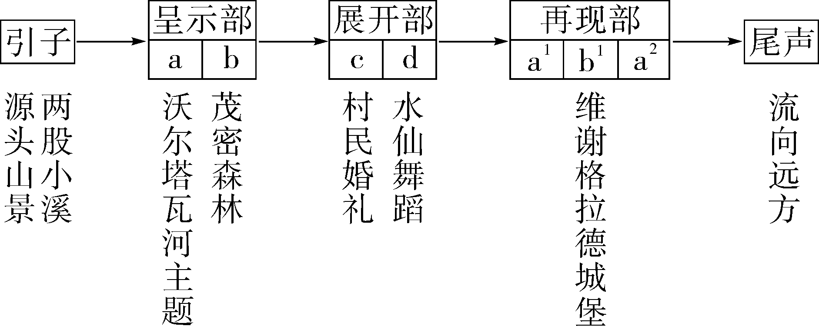

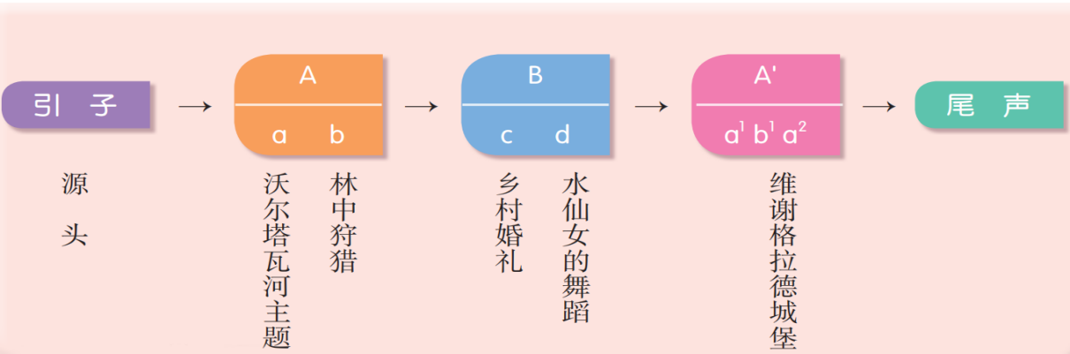

5.《沃尔塔瓦河》主题旋律五线谱

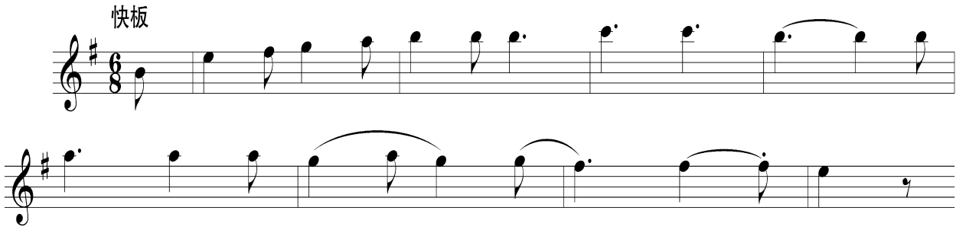

【资料来源】

书名：《义务教育教科书教师用书.音乐》

主编：梁洪来

出版社：人民音乐出版社

出版时间：2014

**二、推荐欣赏**

1.交响诗套曲《我的祖国》介绍

交响诗套曲《我的祖国》分为《维谢格拉德》、《沃尔塔瓦河》、《萨尔卡》、《捷克的原野和森林》、《塔波尔城》、《布朗尼克山》六个乐章，各自独立成曲，共同组成一幅幅展示捷克民族历史风土人情的宏伟画卷。第二乐章《沃尔塔瓦河》因其最为通俗，演出次数最多，深受人们的喜爱。

2.交响诗套曲《我的祖国》CD

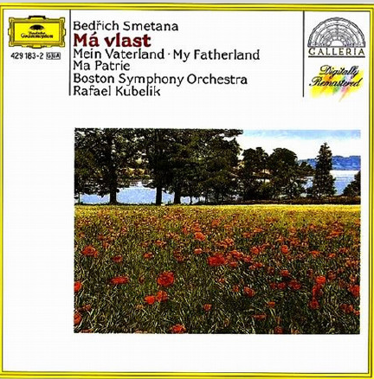

专辑名称：斯美塔纳交响诗《我的祖国》/ SMETANA Ma Vlast (My Fatherland)  
作　　曲：Bedrich Smetana  
指　　挥：Rafael Kubelik/库贝里克  
演　　奏：Boston Symphony Orchestra / 波士顿交响乐团  
专辑风格：交响乐

发行时间：1971年

发行公司：Deutsche Grammophon

唱片版本：美国版